GOVERNO DO ESTADO DE RONDÔNIA
GOVERNADORIA

DECRETO N. 4 029,
DE
15
DE DEZEMBRO
DE 1989.

ABRE CREDITO ADICIONAL SUPLEMENTAR NO ORÇAMENTO VIGENTE.
O GOVERNADOR DO ESTADO DE RONDÔNIA, no uso de suas atribuições legais e com fundamento nos § l^{º} e 2º, Artigo 43 da Lei nº 170, de 12 de dezembro de 1987.

DECRETA:
Art. I² - Fica aberto um Credito Adicional Suplementar no valor de Cz$ 14.781.323.000,00 ( Quatorze bilhões, sete centos e oitenta e um milhões e trezentos e vinte e três mil cruzados ) as seguintes Unidades Orçamentárias: ASSEMBLÉIA LEGISLATIVA, TRIBUNAL DE JUSTIÇA, CASA CIVIL, CASA MILITAR, VICE-GOVERNADORIA, PROCURADORIA GERAL DO ESTADO, SECRETARIA DE ESTADO DA FAZENDA, SE CRETARIA DE ESTADO DA ADMINISTRAÇÃO, SECRETARIA DE ESTADO DA EDUCAÇÃO, SECRETARIA DE ESTADO DA SAÚDE, HOSPITAL DE BASE DE RONDONIA, SECRETARIA DE ESTADO DO TRABALHO E PROMOÇÃO SOCIAL,SECRETARIA DE ESTADO DA AGRICULTURA E ABASTECIMENTO, SECRETARIA DE ESTADO DA CULTURA, ESPORTES E TURISMO, SECRETARIA DE ESTADO DA INDÚSTRIA
econômicas e Funcional Programática
SUPLEMENTA:
E TECNOLOGIA, SECRETARIA DE ESTADO DA SEGURANÇA PÚBLICA, POLICIA MILITAR DE RONDÔNIA, MINISTÉRIO PÚBLICO DO ESTADO, SECRETARIA DE ESTADO DO MEIO-AMBIENTE, observando as Classificações Institucionais
GOVERNO DO ESTADO DE RONDÔNIA
GOVERNADORIA
.2

- - ASSEMBLÉIA LEGISLATIVA
- - ASSEMBLÉIA LEGISLATIVA 3111.00 - PESSOAL CIVIL 3113.00 - OBRIGAÇÕES PATRONAIS 3252.00 - PENSIONISTAS 3253.00 - SALÁRIO-FAMÍLIA
TOTAL
514.300.000,00
514.300.000,00
460.000.000,00
52.800.000,00
200.000,00
1.300.000,00
514.300.000,00

PROJETO/ATIVIDADE
01.01.01.07.021.2.133
Pagamento de Pessoal
e Encargos Sociais do
Estado.
TOTAL
CORRENTE
514.300.000,00
TOTAL
514.300.000,00 514.300.000,00

- - TRIBUNAL DE JUSTIÇA
- - TRIBUNAL DE JUSTIÇA 3111.00 - PESSOAL CIVIL 4251.00 - INATIVOS
3253.00 - SALÁRIO-FAMÍLIA TOTAL
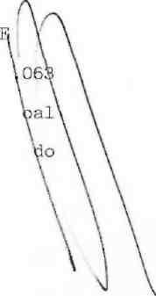
PROJETO/ATIVIDAD
03.01.02.07.021.2
Pagamento de Pess
e Encargos Sociais
Estado.
TOTAL
CORRENTE
882.000.000,00
882.000.000,00 882.000.000,00 874.000.000,00 7.500.000,00 500.000,00 882.000.000,00
TOTAL
882.000.000,00 882.000.000,00

r
GOVERNO DO ESTADO DE RONDÔNIA
GOVERNADORIA
.3

- - GOVERNADORIA
- - CASA CIVIL 3111.00 - PESSOAL CIVIL
TOTAL
28.406.000,00 18.500.000,00 18.500.000,00 18.500.000,00

PROJETO/ATIVIDADE
11.01.03.07.021.2.064
Pagamento de Pessoal
e Encargos Sociais do
Estado.
TOTAL
CORRENTE
18.500.000,00
TOTAL
18.500.000,00 18.500.000,00

11.02 - CASA MILITAR 3111.00 - PESSOAL CIVIL TOTAL
9.406.000,00
2.400.000,00 2.400.000,00

7.006.000,00 7.006.000,00
7.006.000,00
PROJETO/ATIVIDADE 11.02.03.07.021.2.066 Pagamento de Pessoal e Encargos Sociais a Cargo da União. TOTAL
3111.00 - PESSOAL 3253.00 - SALÁRIO TOTAL
PROJETO/ATIVIDADE
11.02.03.07.021.2.067
Pagamento de Pessoal
e Encargos Sociais do
Estado.
TOTAL
CORRENTE
2.400.000,00
CORRENTE
TOTAL
2.400.000,00 2.400.000,00
7.000.000,00
6.000,00
7.006.000,00
TOTAL

GOVERNO DO ESTADO DE RONDÔNIA
.4
500.000,00 500.000,00 500.000,00
GOVERNADORIA i
11.04 - VICE-GOVERNADORIA 3113.00 - OBRIGAÇÕES PATRONAIS TOTAL

PROJETO/ATIVIDADE
11.04.03.07.021.2.193
Pagamento de Pessoal
e Encargos Sociais do
Estado.
TOTAL
CORRENTE
500.000,00
TOTAL
500.000,00 500.000,00

- - PROCURADORIA GERAL DO ESTADO
- - PROCURADORIA GERAL DO ESTADO 3111.00 - PESSOAL CIVIL
3113.00 - OBRIGAÇÕES PATRONAIS 3253.00 - SALÁRIO-FAMÍLIA TOTAL
32.060.000,00 32.060.000,00 30.800.000,00 1.200.000,00 60.000,00 32.060.000,00

- - SECRETARIA DE
- - SECRETARIA -3111.00 - PESSOAL 0BRIGAÇÕES
TOTAL

PROJETO/ATIVIDADE
12.01.03.07.021.2.074
Pagamento de Pessoal
e Encargos Sociais do
Estado.
TOTAL
CORRENTE
32.060.000,00
TOTAL
32.060.000,00 32.060.000,00
47.000.000,00 47.000.000,00 40.000.000,00 7.000.000,00 47.000.000,00

GOVERNO DO ESTADO DE RONDÔNIA
GOVERNADORIA
.5

PROJETO/ATIVIDADE 14.01.03.07.021.2.012 Pagamento de Pessoal e Encargos Sociais a Cargo da União. TOTAL
CORRENTE
47.000.000,00
TOTAL
47.000.000,00 47.000.000,00

- - SECRETARIA DE ESTADO DA ADMINISTRAÇÃO
- - SECRETARIA DE ESTADO DA ADMINISTRAÇÃO 3111.00 - PESSOAL CIVIL
3113.00 - OBRIGAÇÕES PATRONAIS 3251.00 - INATIVOS 3253.00 - SALÁRIO-FAMÍLIA TOTAL
2.556.300.000,00
2.556.300.000,00
2.052.000.000,00
310.000.000,00
173.000.000,00
15.000.000,00
2.550.000.000,00

PROJETO/ATIVIDADE 15.01.03.07.021.2.014 Pagamento de Pessoal e Encargos Sociais a Cargo da União. TOTAL
CORRENTE
2.550.000.000,00
TOTAL
2.550.000.000,00 2.550.000.000,00

CORRENTE
6.300.000,00
3111.00 - PESSOAUCIVIL TOTAL
PROJETO/ATIVIDAD
15.01,03.07.021.21078
Pagamento de Pessoal e Encargos Sociais d Estado. TOTAL
6.300.000,00 6.300.000,00
6.300.000,00 6.300.000,00
TOTAL

GOVERNO DO ESTADO DE RONDÔNIA
.6
7.304.841.000,00 7.304.841.000,00 3.488.000.000,00 858.000.000,00 509.000,00 4.346.509.000,00
GOVERNADORIA
- - SECRETARIA DE ESTADO DA EDUCAÇÃO
- - SECRETARIA DE ESTADO DA EDUCAÇÃO 3111.00 - PESSOAL CIVIL
3113.00 - OBRIGAÇÕES PATRONAIS 3253.00 - SALÁRIO-FAMÍLIA TOTAL

PROJETO/ATIVIDADE 16.01.08.07.021.2.017 Pagamento de Pessoal e Encargos Sociais a Cargo da União. TOTAL
CORRENTE
4.346.509.000,00
TOTAL
4.346.509.000,00 4.346.509.000,00

3111.00 - PESSOAL CIVIL 3113.00 - OBRIGAÇÕES PATRONAIS 3253.00 - SALÁRIO-FAMÍLIA TOTAL
2.741.000.000,00
199.000.000,00
18.332.000,00
2.958.332.000,00

CORRENTE
2.958.332.000,00
- - SECRETARIA DE SSTADO DA SAÚDE
- SECRETARIA I- DA SAÚDE 3111.00 - PESSOAL CIVIL 3113.00 - OBRIGAÇÕES PATRONA 3253.00 - SALÁRIO-FAMÍLIA
TOTAL

PROJETO/ATIVIDADE
16.01.08.07.021.2.080
Pagamento de Pessoal
e Encargos Sociais do
Estado.
TOTAL
TOTAL
2.958.332.000,00 2.958.332.000,00
2.451.165.000,00 2.377.615.000,00 1.925.000.000,00 441.000.000,00 6.500.000,00 2.372.500.000,00

GOVERNO DO ESTADO DE RONDÔNIA
GOVERNADORIA
.7

PROJETO/ATIVIDADE 17.01.13.07.021.2.023 Pagamento de Pessoal e Encargos Sociais a Cargo da União. TOTAL
CORRENTE
2.372.500.000,00
TOTAL
2.372.500.000,00 2.372.500.000,00

3111.00 - PESSOAL CIVIL 3113.00 - OBRIGAÇÕES PATRONAIS TOTAL
4.510.000,00
605.000,00
5.115.000,00

PROJETO/ATIVIDADE
17.01.13.07.021.2.081
Pagamento de Pessoal
e Encargos Sociais do
Estado.
TOTAL
CORRENTE
5.115.000,00
TOTAL
5.115.000,00
5.115.000,00

17.02 - HOSPITAL DE BASE DE RONDÔNIA 3111.00 - PESSOAL CIVIL TOTAL
73.550.000,00 38.400.000,00 38.400.000,00

400.000,00
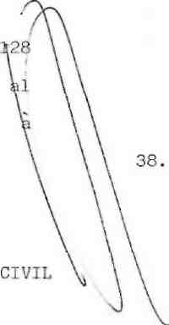
V
PROJETO/ATIVIDADE 17.02.13.07.021.2. Pagamento de Pesso e Encargos Sociais Cargo da União. TOTAL
3111.00 - PESSOAL TOTAL
CORRENTE
TOTAL
38.400.000,00 38.400.000,00
35.150.000,00 35.150.000,00

GOVERNO DO ESTADO DE RONDÔNIA
GOVERNADORIA
.8

PROJETO/ATIVIDADE
17.02.13.07.021.2.082
Pagamento de Pessoal
e Encargos Sociais do
Estado.
TOTAL
CORRENTE
35.150.000,00
TOTAL
35.150.000,00 35.150.000,00

18.00 - SECRETARIA DE ESTADO DO TRABALHO E
PROMOÇÃO SOCIAL
18.01 - SECRETARIA DE ESTADO DO TRABALHO E
PROMOÇÃO SOCIAL 3113.00 - OBRIGAÇÕES PATRONAIS TOTAL
6.000.000,00
6.000.000,00 6.000.000,00 6.000.000,00

PROJETO/ATIVIDADE 18.01.15.07.021.2.025 Pagamento de Pessoal e Encargos Sociais a Cargo da União. TOTAL
CORRENTE
6.000.000,00
TOTAL
6.000.000,00 6.000.000,00

3111.00 3113.00
19.00 - SECRETARIA DE ESTADO DA AGRICULTURA E
ABASTECIMENTO
19.01 - SECRETARIA DO ESTADO DA cultura E
ABASTECIMENTO
PESSOAL CIVÚL
OBRIGAÇOES PATRONAIS
TOTAL
183.490.000,00
183.490.000,00
161.953.000,00
11.050.000,00
173.003.000,00

r
GOVERNO DO ESTADO DE RONDÔNIA
GOVERNADORIA
.9

PROJETO/ATIVIDADE 19.01.04.07.021.2.027 Pagamento de Pessoal e Encargos Sociais a Cargo da União. TOTAL
CORRENTE
173.003.000,00
TOTAL
173.003.000,00 173.003.000,00

3111.00 - PESSOAL CIVIL 3113.00 - OBRIGAÇÕES PATRONAIS TOTAL
10.300.000,00
187.000,00
10.487.000,00

PROJETO/ATIVIDADE
19.01.04.07.021.2.085
Pagamento de Pessoal e Encargos Sociais do
Estado.
TOTAL
CORRENTE
10.487.000,00
TOTAL
10.487.000,00 10.487.000,00

21.01 – SECRETARIA DE ESTADO DA CULTURA, ESPORTES E TURISMO 3111.00 - PESSOAL CIVIS 3113.00 - OBRIGAÇÕES PATRIMONIAIS N-3253.00 - SALÁRIO-FAMÍLIA
TOTAL

21.00 - SECRETARIA DE ESTADO DA CULTURA, ESPORTES E
87.536.000,00
87.536.000,00 67.000.000,00 15.200.000,00 4.000,00 82.204.000,00

V..

GOVERNO DO ESTADO DE RONDÔNIA
GOVERNADORIA
.10

PROJETO/ATIVIDADE 21.01.08.07.021.2.032 Pagamento de Pessoal e Encargos Sociais a Cargo da União. TOTAL
CORRENTE
82.204.000,00
TOTAL
82.204.000,00 82.204.000,00

3111.00 - PESSOAL CIVIL 3113.00 - OBRIGAÇÕES PATRONAIS 3253.00 - SALÁRIO-FAMÍLIA TOTAL
1.500.000,00
3.700.000,00
132.000,00
5.332.000,00

PROJETO/ATIVIDADE
21.01.08.07.021.2.091
Pagamento de Pessoal
e Encargos Sociais do
Estado.
TOTAL
CORRENTE
5.332.000,00
TOTAL
5.332.000,00
5.332.000,00

22.00 - SECRETARIA DE ESTADO DA INDUSTRIA,
COMÉRCIO, CIÊNCIA E TECNOLOGIA
22.01 - SECRETARIA DE ESTADO DA INDÚSTRIA,
SALARIOVFAM
COMÉRCIO, CIENCIA E TECNOLOGIA
TOTAL
PROJETO/ATIVIDADE 22.01.11.07.021.2.034 Pagamento de Pessoal e Encargos Sociais a Cargo da União. TOTAL
CORRENTE
3253.00 -
100.000,00
100.000,00 100.000,00 100.000,00
100.000,00 100.000,00
TOTAL
.J

r
GOVERNO DO ESTADO DE RONDÔNIA
GOVERNADORIA
.11

- - SECRETARIA DE ESTADO DA SEGURANÇA PÚBLICA 667.605.000,00
- - SECRETARIA DE ESTADO DA SEGURANÇA PÚBLICA 656.545.000,00 3111.00 - PESSOAL CIVIL 636.000.000,00 3113.00 - OBRIGAÇÕES PATRONAIS 20.000.000,00 3253.00 - SALÀRIO-FAMÍLIA 545.000,00
TOTAL 656.545.000,00

PROJETO/ATIVIDADE 23.01.06.30.021.2.036 Pagamento de Pessoal e Encargos Sociais a Cargo da União. TOTAL
CORRENTE
656.545.000,00
TOTAL
656.545.000,00 656.545.000,00

23.02 - POLICIA MILITAR DE RONDÔNIA 3111.00 - PESSOAL CIVIL 3251.00 - INATIVOS 3253.00 - SALÁRIO-FAMÍLIA TOTAL
11.060.000,00
5.638.000,00
3.365.000,00
465.000,00
9.468.000,00

9.468.000,00
3111.00 - PESSOAL CIVIL TOTAL

PROJETO/ATIVIDADE
23.02.06.30.021.2.038
\
Pagamento de Pessoa
e Encargos Sociais Cargo da União. TOTAL
CORRENTE
TOTAL
9.468.000,00 9.468.000,00
1.592.000,00 1.592.000,00

V_

GOVERNO DO ESTADO DE RONDÔNIA.
GOVERNADORIA
.12

PROJETO/ATIVIDADE
23.02.06.30.021.2.101
Pagamento de Pessoal
e Encargos Sociais do
Estado.
TOTAL
CORRENTE
1.592.000,00
TOTAL
1.592.000,00 1.592.000,00

- - MINISTÉRIO PUBLICO DO ESTADO
- - MINISTÉRIO PÚBLICO DO ESTDO 3113.00 - OBRIGAÇÕES PATRONAIS
TOTAL
3.000.000,00 3.000.000,00 2.000.000,00 2.000.000,00

PROJETO/ATIVIDADE
25.01.02.04.021.2.104
Pagamento de Pessoal
e Encargos Sociais do
Estado.
TOTAL
CORRENTE
2.000.000,00
TOTAL
2.000.000,00 2.000.000,00

1.000.000,00
3120.00 - MATERIAL DE TOTAL
PROJETO/ATIVIDADE
25.01.02.04.014.2
Defesa dos Interesses
Sociais.
TOTAL
CORRENTE
1.000.000,00 1.000.000,00
TOTAL
1.000.000,00 1.000.000,00

GOVERNO DO ESTADO DE RONDÔNIA
GOVERNADORIA
.13

- - SECRETARIA DE ESTADO DO MEIO AMBIENTE
- - SECRETARIA DE ESTADO DO MEIO AMBIENTE 3111.00 - PESSOAL CIVIL
3113.00 - OBRIGAÇÕES PATRONAIS TOTAL
17.520.000,00 17.520.000,00 11.360.000,00 1.160.000,00 12.520.000,00

PROJETO/ATIVIDADE 26.01.03.07.021.2.196 Pagamento de Pessoal e Encargos Sociais a Cargo da União. TOTAL
CORRENTE
12.520.000,00
TOTAL
12.520.000,00 12.520.000,00

3111.00 - PESSOAL CIVIL TOTAL
5.000.000,00 5.000.000,00

- - TRIBUNAL D
- - TRIBUNAL DE JUSTIÇA
\ \ 3113.00 - OBRIGAÇÕES PATRONAIS
TOTAL
PROJETO/ATIVIDADE
26.01.03.07.021.2.195
Pagamento de Pessoal
e Encargos Sociais do
Estado.
TOTAL
CORENTE
5.000.000,00
REDUÇÃO:
TOTAL
5.000.000,00 5.000.000,00
30.000.000,00 30.000.000,00 30.000.000,00 30.000.000,00

r
GOVERNO DO ESTADO DE RONDÔNIA
GOVERNADORIA
.14

PROJETO/ATIVIDADE
03.01.02.07.021.2.063
Pagamento de Pessoal
e Encargos Sociais do
Estado.
TOTAL
CORRENTE
30.000.000,00
TOTAL
30.000.000,00 30.000.000,00

11.00
11.01
3111.00
GOVERNADORIA CASA CIVIL PESSOAL CIVIL TOTAL
66.500.000,00 56.000.000,00 56.000.000,00 56.000.000,00

PROJETO/ATIVIDADE 11.01.03.07.021.2. .002 Pagamento de Pessoal e Encargos Sociais a Cargo da União. TOTAL
CORRENTE
56.000.000,00
TOTAL
56.000.000,00 56.000.000,00

10.000.000,00
PROJETO/ATI 11.03.03.07. Pagamento de e Encargos Soe Cargo da União TOTAL
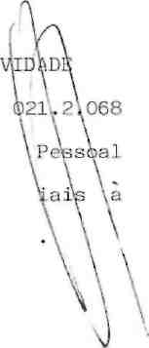
11.03 - AUDITORIA GERAL DO ESTADO 3111.00 - PESSOAL CIVIL TOTAL
CORRENTE
10.000.000,00 10.000.000,00 10.000.000,00
TOTAL
10.000.000,00 10.000.000,00

V

r
GOVERNO DO ESTADO DE RONDÔNIA
GOVERNADORIA
.15

11.04 - VICE-GOVERNADORIA 3111.00 - PESSOAL CIVIL TOTAL
500.000,00 500.000,00 500.000,00

PROJETO/ATIVIDADE
11.04.03.07.021.2.193
Pagamento de Pessoal
e Encargos Sociais do
Estado.
TOTAL
CORRENTE
500.000,00
TOTAL
500.000,00 500.000,00

18.00 - SECRETARIA DE ESTADO DC TRABALHC E
PROMOÇÃO SOCIAL
18.01 - SECRETARIA DE ESTADO DO TRABALHO E
PROMOÇÃO SOCIAL 3111.00 - PESSOAL CIVIL TOTAL
96.000.000,0C
96.000.000,00 96.000.000,00 96.000.000,00

PROJETO/ATIVIDADE 18.01.15.07.021.2.025 Pagamento de Pessoal e Encargos Sociais a Cargo da União. TOTAL
CORRENTE
96.000.000,00
TOTAL
96.000.000,00 96.000.000,00

20.00 - SECRETARIA DE ESTADO DE OBRAS E SERVIÇOS
PÚBLICO?
20.01 - SECRETARIA DE ESTADO DE OBRAS E SERVIÇOS
PÚBLICCS 3111.00 - PESSOAL CIVÍL 3113.00 - OBRIGAÇÕES
TOTAL
22.000.000,00
22.000.000,00
6.000.000,00
16.000.000,00
22.000.000,00

r
GOVERNO DO ESTADO DE RONDÔNIA
GOVERNADORIA
.16

PROJETO/ATIVIDADE 20.01.03.07.021.2.030 Pagamento de Pessoal e Encargos Sociais a Cargo da União. TOTAL
CORRENTE
22.000.000,00
TOTAL
22.000.000,00 22.000.000,00

CORRENTE
100.000,00
: ESTADO DA SEGURANÇA PUBLICA
"!' '.;■::.'. )E\ ESTADO DA SEGURANÇA PÚBLICA
PESSOAL CIftIL
OBRIGAÇÕES F\ATRÇ)NA\IS
TOTAL \
CORRENTE
7.082.000,00
V_
22.00 - SECRETARIA DE ESTADO DA INDUSTRIA,
COMÉRCIO, CIÊNCIA E TECNOLOGIA
22.01 - SECRETARIA DE ESTADC DA INDÚSTRIA,
COMERCIO, CIÊNCIA E TECNOLOGIA 3111.00 - PESSOAL CIVIL TOTAL

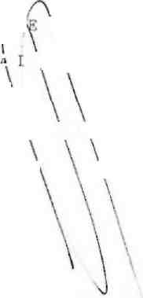
PROJETO/ATIVIDADE 22.01.11.07.021.2.034 Pagamento de Pessoal e Encargos Sociais a Cargo da União. TOTAL
23.00
23.01 3111.00 3113.00
PROJETO/ATIVIDADE
23.01.06.30.021.2.099
Pagamento de Pessoal
e Encargos Sociais do
Estado.
TOTAL

GOVERNO DO ESTADO DE RONDÔNIA
GOVERNADOKIA
.17
^

23.02 - POLICIA MILITAR DE RONDÔNIA 3113.00 - OBRIGAÇÕES PATRONAIS 3112.00 - PESSOAL MILITAR TOTAL
207.592.000,00
1.592.000,00
147.000.000,00
148.592.000,OC

PROJETO/ATIVIDADE
23.02.06.30.021.2.101
Pagamento de Pessoal
e Encargos Sociais do
Estado.
TOTAL
CORRENTE
148.592.000,00
TOTAL
148.592.000.0C 148.592.000,00

3112.OC - PESSOAL MILITAR TOTAL
59.0C0.000,00 59.000.000,00

PROJETO/ATIVIDADE 23.02.06.30.021.2.038 Pagamento de Pessoal e Encargos Sociais a Cargo da União. TOTAL
CORRENTE
59.000.000,00
TOTAL
59.000.000,00 59.000.000,00

STADO DO INTERIOR E
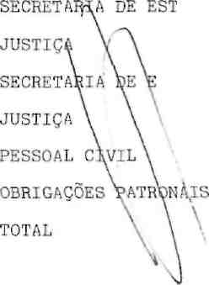
24.00 -
24.01 -
3111.00 3113.00
ADC DO INTERIOR E
63.000.000,00
63.000.00C.00 30.000.000,00 33.000.000,0C 63.000.000,00

GOVERNO DO ESTADO DE RONDÔNIA
GOVERNADORIA
.11

PROJETO/ATIVIDADE 24.01.03.07.021.2.040 Pagamento de Pessoal e Encargos Sociais a Cargo da União. TOTAL
CORRENTE
63.000.OCO,00
TOTAL
63.000.000,00 63.000.OCO,OC

- - MINISTÉRIO PUBLICO DO ESTADO
- - MINISTÉRIO PÚBLICO DO ESTADO 3111.00 - PESSOAL CIVIL
TOTAL
81.000.000,00 81.000.OCO,00 8C.000.000,00 80.000.000,00

PROJETO/ATIVIDADE
25.01.02.04.021.2.104
Pagamento de Pessoal
e Encargcs Sociais do
Estado.
TOTAL
CORRENTE
80.00C.000.0C
TOTAL
80.000.000,00 80.000.000,00

1.000.000,00
PROJETO/ATIVIDADE
25.01.02.04.014.
Defesa dos Interé
Sociais.
TOTAL
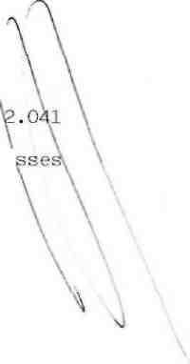
3132.00 - OUTRCS SERVIÇOS E ENCARGOS TOTAL
CORRENTE
1.000.000,00
1.OCO.000,00
TOTAL
1.000.000,00 1.000.000,00

GOVERNO DO ESTADO DE RONDÔNIA.
GOVERNADORIA
.19

- - SECRETARIA DE ESTADO DO MEIO AMBIENTE
- - SECRETARIA DE ESTADO DO MEIO AMBIENTE 3113.00 - OBRIGAÇÕES PATRONAIS
TOTAL
5.000.000,00 5.OCO.000,00 5.000.000,00 5.000.000,00

PROJETO/ATIVIDADE
26.01.03.07.021.2.195
Pagamento de Pessoal
e Encargos Sociais do
Estado.
TOTAL
CORRENTE
5.000.000,00
TOTAL
5.000.000,OC 5.000.000,00

Art. 2- - 0 valor do presente credito será coberto com recursos que trata os incisos II e III do § l², Artigc 43 da Lei n² 4320, de 17 de marçc de 1964.

1000.00.OC 1100.00.00 1110.00.00 1113.00.00 1113.02.00
1700.00.00 1720.00.00 1721.00.00 1721.01.00 1721.09.OC
RECEITA:
• RECEITAS CORRENTES
■ RECEITA TRIBUTÁRIA
• IMPOSTOS
■ IMPOSTOS SOBRE A PRODUÇÃO E A CIRCULAÇÃO
• IMPOSTOS SOBRE AS OPERAÇÕES RELATIVAS
A CIRCULAÇÃO DE MERCADORIAS 4.212.500.000,00
: ::sferervcias correntes
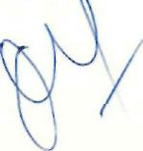
ISFERENOTAS ::
^SFeVênCiVs P hn.; .',
PARTICIPAÇÃO NA RECEITA DA UN\1A0
OUTRAS TRANSFERÊNCIAS DA UNIÃo\ .-"•'■.
TOTAL
14.203.049.000,00

J

GOVERNO DO ESTADO DE RONDÔNIA
GOVERNADORIA
.20
^

Art. 3- - Ficam alteradas as Programações das Quo tas Trimestrais no Orçamento Vigente das Unidades Orçamentárias , estabelecidas pelo Decreto n^ 3569 de 23 de dezembro de 1987.
ASSEMBLÉIA LEGISLATIVA

I TRIMESTRE
II TRIMESTRE
III TRIMESTRE
IV TRIMESTRE
TOTAL
264.708.018,24
403.344.134,50
509.895.620,92
1.223.152.226,00
2.401.100.000,00

TRIBUNAL DE JUSTIÇA

I TRIMESTRE
II TRIMESTRE
III TRIMESTRE
IV TRIMESTRE
TOTAL
405.996.274,79
436.381.901,06
738.405.020,62
1.779.510.508,43
3.360.293.704,90

CASA CIVIL

I TRIMESTRE
II TRIMESTRE
III TRIMESTRE
IV TRIMESTRE
TOTAL
I TRIMESTRE
II TRIMESTRE
III TRIMESTRE
IV TRIMESTRE
TOTAL
94.936.505,00
182.655.942,00
361.001.590,00
1.394.868.083,13
98.708.938,50
47.578.166,76
149.034.223,50
305.275.922,24
600.597.251,00
2.033.462.120,13

r
GOVERNO DO ESTADO DE RONDÔNIA
GOVERNADORIA
.21

I TRIMESTRE
II TRIMESTRE
III TRIMESTRE
IV TRIMESTRE
TOTAL
AUDITORIA GERAL
12.598.214,92 21.610.583,97 35.100.667,41 94.197.065,70 163.506.532,00

VICE-GOVERNADORIA

I TRIMESTRE
II TRIMESTRE
III TRIMESTRE
IV TRIMESTRE
TOTAL
5.982.971,44 11.452.623,90 21.357.271,39 55.387.133,27 94.180.000,00

I TRIMESTRE
II TRIMESTRE
III TRIMESTRE
IV TRIMESTRE
TOTAL
PROCURADORIA GERAL DO ESTADO
37.485.834,12
25.444.317,29
57.127.138,38
186.450.913,21
306.508.203,00
SECRETARIA DE ESTADO DÓ
I TRIMESTRE
II TRIMESTRE
III TRIMESTRE
IV TRIMESTRE
TOTAL
:nto e coordenação geral
258.072.375,81
328.519.903,93
842.154.648,13
2.224.113.347,13
3.652.860.275,00

V.

GOVERNO DO ESTADO DE RONDÔNIA.
GOVERNADORIA
.22

SECRETARIA DE ESTADO DA FAZENDA

I TRIMESTRE
II TRIMESTRE
III TRIMESTRE
IV TRIMESTRE
TOTAL
156.117.118,77
293.551.759,41
875.164.219,07
1.116.538.515,75
2.441.371.613,00

SECRETARIA DE ESTADO DA ADMINISTRAÇÃO
I TRIMESTRE 617.971.301,25
II TRIMESTRE 742.193.109,82
III TRIMESTRE 1.432.294.279,62
IV TRIMESTRE 4.980.104.894,31
TOTAL 7.772.563.585,00
SECRETARIA DE ESTADO DA EDUCAÇÃO

DA SAÚDE
SECRETARIA DE
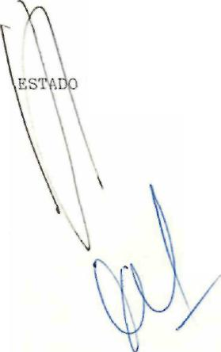
I TRIMESTRE
II TRIMESTRE
III TRIME.STRE
IV TRIMESTRE
TOTAL
I TRIMESTRE
II TRIMESTRE
III TRIMESTRE
IV TRIMESTRE
TOTAL
1.602.237.362,54
2.470.327.994,00
4.786.098.249,66
13.849.697.383,00
408.031.514,76
511.086.317,44
1.071.522.651,19
4.459.775.207,61
6.450.415.691,00
22.708.360.990,00

GOVERNO DO ESTADO DE RONDÔNIA
GOVERNADORIA
.23

HOSPITAL DE BASE

I TRIMESTRE
II TRIMESTRE
III TRIMESTRE
IV TRIMESTRE
TOTAL
200.567.869,66
251.593.306,26
597.296.130,90
1.720.518.573,18
2.769.975.880,00

SECRETARIA DE ESTADO DC TRABALHO E PROMOÇAC SOCIAL
I TRIMESTRE 99.238.886,25
II TRIMESTRE 152.387.223,36
III TRIMESTRE 328.790.370,17
IV TRIMESTRE 832.886.574,22
TOTAL 1.413.303.054,00

SECRETARIA DE ESTADO DA AGRICULTURA E ABASTECIMENTO
I TRIMESTRE 144.003.805,46
II TRIMESTRE 177.155.466,30
III TRIMESTRE 382.509.311,06
IV TRIMESTRE 1.048.098.248,18
SECRETARIA DE ESTADO DE OBRAS\E\ SERVIÇCS PÚBLICOS
166.606.760,71 273.195.668,72 380.559.364,57 860.075.304,OC 1.680.437.098,00
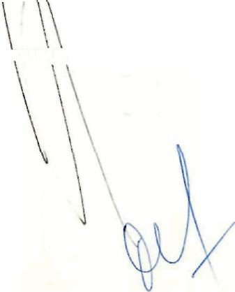
TOTAL \ A\ 1.751.766.831,00
I TRIMESTRE
II TRIMESTRE
III TRIMESTRE
IV TRIME.STRE
TOTAL

_J

r
GOVERNO DO ESTADO DE RONDÔNIA.
GOVERNADORIA
.24

SECRETARIA DE ESTADO DE CULTURA, ESPORTES E TURISMO
I TRIMESTRE 58.448.568,26
II TRIMESTRE 82.158.482,25
III TRIMESTRE 127.395.349,68
IV TRIMESTRE 317.657.749,81
TOTAL 585.660.150,00
SECRETARIA DE ESTADO DA INDÚSTRIA.COMÉRCIO,CIÊNCIA E TECNOLOGIA
I TRIMESTRE 35.407.744,34
II TRIMESTRE 49.781.230,12
III TRIMESTRE 73.293.883,26
IV TRIMESTRE 248.307.777,28
TOTAL 406.790.635,00

SECRETARIA DE ESTADO DA SEGURANÇA PUBLICA
I TRIMESTRE 362.644.886,16
II TRIMESTRE 695.773.928,42
III TRIMESTRE 1.074.480.843,42
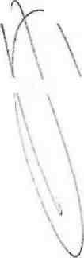
IV TRIMESTRE 3.029.241.936,00
POLICIA MIL1TÍAR DE RONDÔNIA
I TRIMESTRE
II TRIMESTRE
III TRIMESTRE
IV TRIMESTRE
TOTAL
5.162.141.594,00
.
573.783.475,87
\
673.114.728,23
1.144.246.780,44
2.696.330.665,46
5.087.475.650,00

V__
J

r
GOVERNO DO ESTADO DE RONDÔNIA
GOVERNADORIA
.25

SECRETARIA DE ESTADO DO INTERIOR E JUSTIÇA

I TRIMESTRE
II TRIMESTRE
III TRIMESTRE
IV TRIMESTRE
TOTAL
80.020.749,77
105.882.633,57
269.981.007,26
740.635.052,00
1.196.519.442,60

MINISTÉRIO PUBLICO DE RONDÔNIA

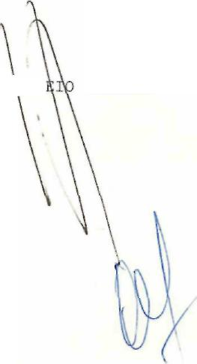
SECRETARIA DE ESTADO l\o-M
I TRIMESTRE
II TRIMESTRE
III TRIMESTRE
IV TRIMESTRE
TOTAL
AMBIENTE

I TRIMESTRE
II TRIMESTRE
III TRIMESTRE
IV TRIMESTRE
TOTAL

18.442.493,40
35.862.368,84
55.370.188,98
149.897.551,78
259.572.603,00
120.604.825,74 153.699.887,69 244.733.717,62 727.686.568,95 1.246.725.000,00

^
.J

r
GOVERNO DO ESTADO DE RONDÔNIA
GOVERNADORIA
.26

Art. 4⁵ - Este Decreto entra em vigor na data de sua publicação.
Palácio do Governo do Estado de Rondônia, em 15 de dezembro de 1988,100² da República.

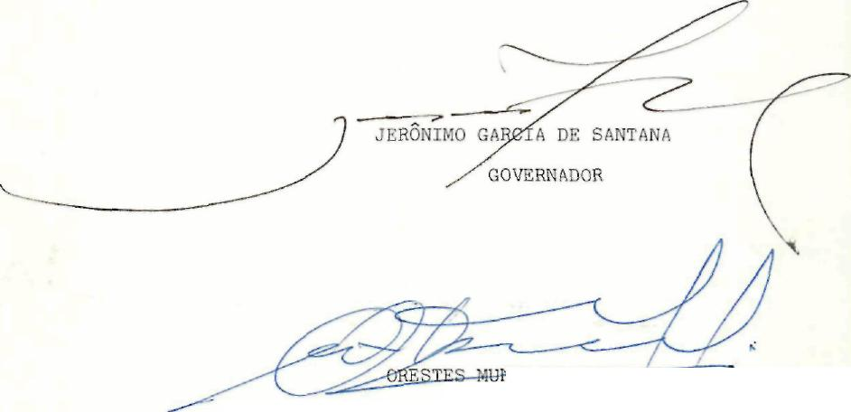
HZ FILHO"
SECRETÁRIO DE ESTADO DO PLANEJAMENTO E COORDENAÇÃO
GERAL

